河南省教育厅
中国人民银行郑州中心支行
国家开发银行河南省分行

教资助〔2016〕816号

河南省教育厅 中国人民银行郑州中心支行
国家开发银行河南省分行关于举行河南省
大学生“诚信校园行”获奖短剧作品
展播活动的通知

各高等学校：
2015-2016学年“诚信校园行”第二届校园短剧大赛获得圆满成功，本次大赛推出了很多感人的具有教育意义的优秀作品，较好宣传了资助政策和资助工作。为了让更多的学生受到教育，也为了让更多的家长了解支持学生资助工作，经研究,决定对本届短剧大赛获奖作品进行展播，具体要求如下：
一、作品范围
第二届短剧大赛获特等奖、一等奖和二等奖作品共24个。
二、展播对象
全省高校在校师生及关心学生资助工作的社会各界人士。
三、展播形式
为了做好本次展播活动，河南省学生资助管理中心（以下简称省资助中心）已将24个获奖作品上传至特定网站，同时专门开发了相应的管理软件。高校登录软件后（使用说明见附件），首先要修改初始密码，然后为每一个院系创建生成一个指向存放24个作品网站的链接，这个链接是自动生成的，也是唯一的，它与本校其它院系的链接以及与其它高校院系的链接均不相同。各学校的院系对这个链接可通过网站、微信、微博、QQ等方式面向展播对象进行传播，由展播对象对链接指向的24个视频进行任意点击观看，每一个作品只有观看到弹出点赞画面并点“赞或不赞”时才被视为有效点击（观看）。
四、评奖方法
本次活动持续到明年4月份，展播结束后，由活动主办方按照每一所学校有效点击次数的比例作为评奖依据（有效点击次数/在校生总人数），最终评出优秀组织奖若干。
本次获奖作品展播是“诚信校园行”系列活动的延伸，也是本学年“诚信校园行”的一个具体活动，各高校要把“诚信校园行”活动作为资助育人的有效抓手，认真组织，精心实施，努力促进全省学生资助工作健康开展。

附件：诚信校园行宣传助手软件使用说明

河南省教育厅 中国人民银行郑州中心支行

国家开发银行河南省分行

2016年10月8日

附 件

诚信校园行宣传助手软件使用说明

一、登录
1.登录地址：http://115.28.95.239/video
2.学校登陆的用户名为自己的高校代码，初始密码为123456，首次登陆后务必修改初始密码。
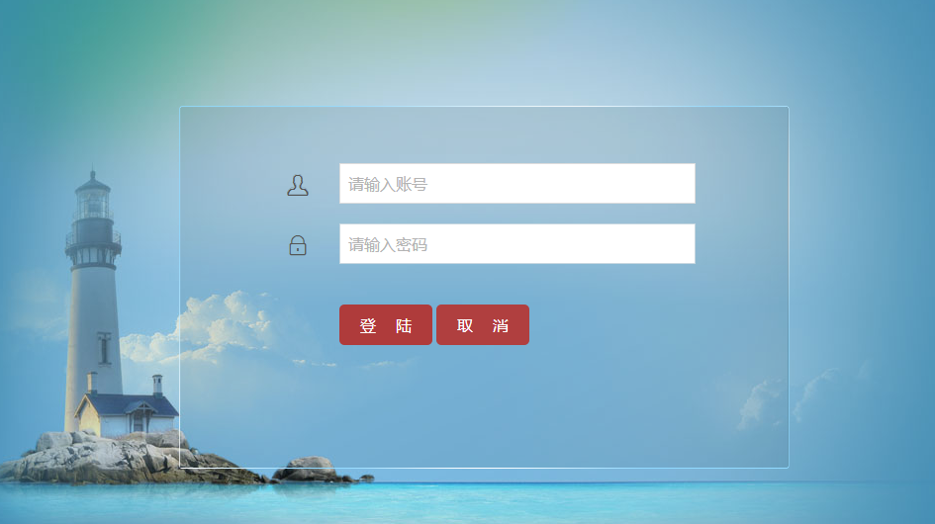

二、功能操作
1.添加院系：登录后在主页面点击学校名称（蓝色字体）进入院系管理界面，点击“添加”，填写完整的院系名（为便于宣传学校，建议名称采用“学校名称+院系名称”），点击保存完成。如下图：

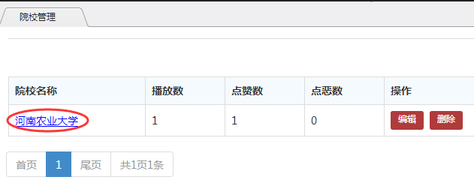
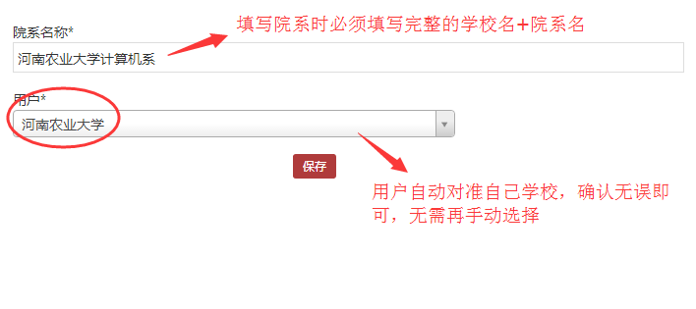

2.视频链接：添加院系完成则自动生成该院系的视频链接，各院系通过电脑、微信、微博、QQ、二维码等方式宣传自己的视频链接，点开视频页面时会显示宣传单位。
刚刚添加的计算机系链接如下图：

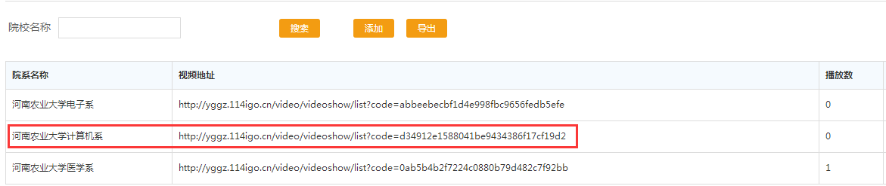
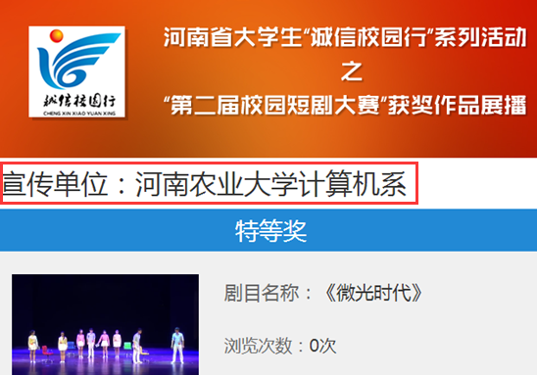
打开链接：
3.宣传统计：进入主界面时会显示该学校总体宣传情况，包含视频播放数、点赞数、点恶数。点击学校名称后会显示该学校的所有院系，以及各院系的视频宣传情况统计表，并且可导出excel表格查看。
总体宣传情况：
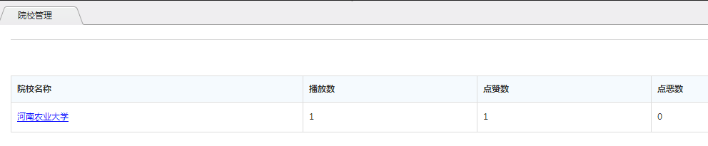
各院系宣传情况
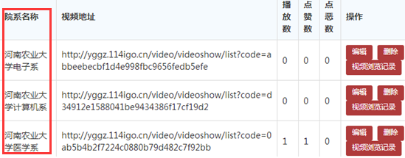
三、视频列表
点击视频列表中的任一视频即可打开播放，视频播放到一定的时间会弹出是否点赞的按钮，可选择是或者否，只有被点赞/点恶过的视频才会记为一次有效的宣传，仅打开未点赞/点恶的观看视为无效宣传，弹出点赞按钮的时间由省资助中心设定。
四、其它说明
1、各学校登录后需先添加院系，每个院系生成一个视频链接，每个链接的视频内容都是一样的，只是显示的宣传单位不一样，学校在添加院系时请务必添加完整的学校名称+院系名称，这样生成的视频链接打开时，页面上会醒目的显示宣传单位名称。
2、打开任一个视频链接中的视频，持续观看某一视频的总时间超过X分钟（该时间由省资助中心设定）时会弹出点赞窗口，可选择点赞或点恶，只有点赞/恶的视频观看才记为一次有效播放，若打开一个视频点赞后，再次打开该视频时则不再弹出点赞窗口。全部24个视频无论打开哪个观看点赞都会为其宣传单位增加一次播放量。
3、生成视频链接后，可通过电脑转发视频链接给他人观看以增加播放量，也可通过手机QQ、微信、微博、二维码等多种其它方式传播，手机打开视频列表时点击右上角，可选择发送给好友以及分享到社交媒体。各院系拿到自己的视频链接时，可通过二维码工具生成属于自己的二维码，通过手机扫描二维码即可观看传播。
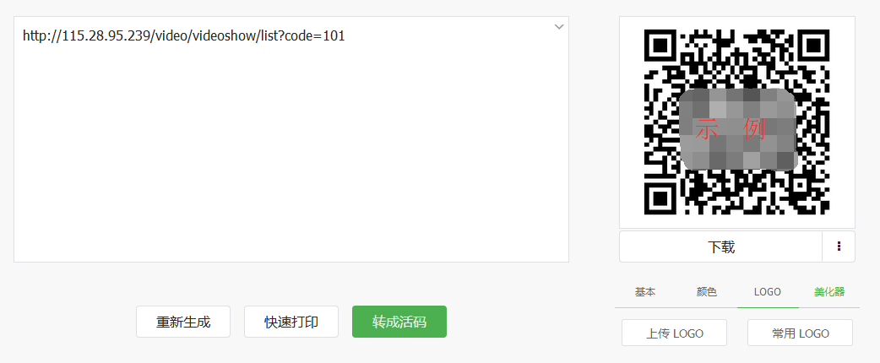
我们举例说明一个在线生成二维码网站：http://www.cli.im，打开后把想要生成的网址复制到文字框内，点击“生成二维码”即可，根据自己的需要选择下载不同尺寸大小的二维码图片，生成后的二维码可通过微信、QQ、微博、浏览器等手机软件扫描，就会跳转到视频列表的页面，点击播放视频。

如您在使用过程中有任何问题，可联系我们咨询解决。
技术支持：
QQ号码：3126065556
联系电话：0371-55187518

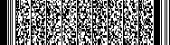
河南省教育厅办公室 2016年10月9日印发

